Подпорожского муниципального район ул, Куйбышева, д. 13
Ленинградской области»
Телефон
E-mail: info@vodokanal-lo.ru
ОКПО 01488239 ОГРН 1167847156300 И.И. Машичеву инн / кпп 4703144282 / 470401 осл
14.11.2025 № исхаз-56801/2025 ул. Комсомольская, д.22,
г. п. Вознесенье,
На исх. № 1152 от 11.11.2025 г. Подпорожский район,
Ленинградская область, 187750.

adm-voznesene(@yandex.ru
Уважаемый Иван Иванович!
В ответ на Ваше письмо от 11.11.2025 исх. № 1152 (вх — 92102/2025 от

11.112025) о предоставлении информации о возможности подключения (технологического присоединения) к инженерным сетям (водоснабжения, водоотведения) ГУП «Леноблводоканал» участка с кадастровым номером 47:05:0402001 : 761, расположенного по адресу: Ленинградская область, Подпорожский район, г. п. Вознесенье, ул. Школьная, земельный участок 21 д, для ведения личного подсобного хозяйства, сообщаю,
Техническая возможность подключения (технологического присоединения) по

вышеуказанному адресу отсутствует.

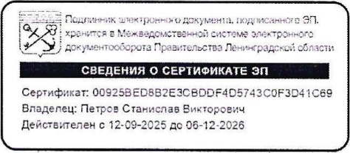
Заместитель генерального директора по производству — главный инженерСВ. Петров
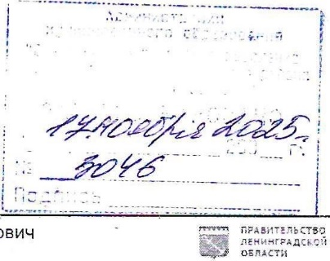
№ исх-2З-568О1/2025
14:22
Подпорожского муниципального район ул. Куйбышева, д. 13
Телефон  E-mail: info@vodokanal-lo.ru | Ленинградской области»
ОКПО 01488239 ОГРН инн / кпп 4703144282 / 470401001 | И.И. Машичеву
14.11.2025 № исхаз-56681/2025 | ул. Комсомольская, д.22, г, п. Вознесенье,
На исх. № 1156 от 11.11.2025 г. | Подпорожский район  Ленинградская область, 187750.

adm-voznesene(@yandex.ru
Уважаемый Иван Иванович!
В ответ на Ваше письмо от 11.11.2025 исх. № 11156 (вх — 92137/2025 от

11.1 .2025) о предоставлении информации о возможности подключения (технологического присоединения) к инженерным сетям (водоснабжения, водоотведения) ГУП «Леноблводоканал» (далее — Предприятие) участка с кадастровым номером :954, расположенного по адресу: Ленинградская область, Подпорожский район, г.п. Вознесенье, ул. Садовая, земельный участок 2 з, для ведения личного подсобного хозяйства, сообщаю.
Техническая возможность подключения (технологического присоединения) по вышеуказанному адресу отсутствует.
[74 Гсдланник хранится дгкумента, г,сдгмсаннсго ЭГ?.
Заместитель генерального директора документооборота СВЕДЕНИЯ О Правительства СЕРТИФИКАТЕ Ленинградской ЭП сбласхи по производству — главный инженер Сертификат: 0C92S3EOSB2E3CBOOF4)5743COF3D41 Сб9 СВ. Петров
Владелец: Петров Станислав Викторович Действителен с 12-09-2025 до 06-12-2026
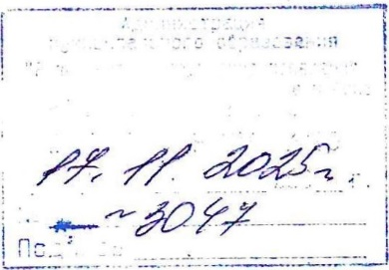

исх-2З-56681/2025
11:11
ул. Куйбышева, д. 13 Подпорожского муниципального район
Ленинградской области»
Телефон
E-mail: info@vodokanal-lo.ru
ОКПО 01488239 ОГРН И.И. Машичеву инн / кпп 4703144282 / 470401001
12.11.2025 исхаз-56065/2025 ул. Комсомольская, д.22, г, п. Вознесенье,
На исх. № 1157 от 11.11.2025 г. Подпорожский район,
Ленинградская область, 187750.


adm-voznesene@yandex.ru
Уважаемый Иван Иванович!
В ответ на Ваше письмо от 11.11.2025 исх № 11157 (вх - 92160/2025 от
11.11.2025) о предоставлении информации о возможности подключения (технологического присоединения) к инженерным сетям (водоснабжения, водоотведения) ГУП «Леноблводоканал» (далее — Предприятие) участка с кадастровым номером 47:05:0712001 :334, расположенного по адресу: Ленинградская область, Подпорожский район, Вознесенское гл., д. Соболевщина, ул. Сретенская, земельный участок 20а, для ведения личного подсобного хозяйства, сообщаю.
Техническая возможность подключения (технологического присоединения) по

вышеуказанному адресу отсутствует.

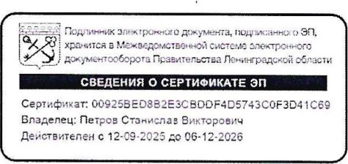
Заместитель генерального директора по производству — главный инженерСВ. Петров
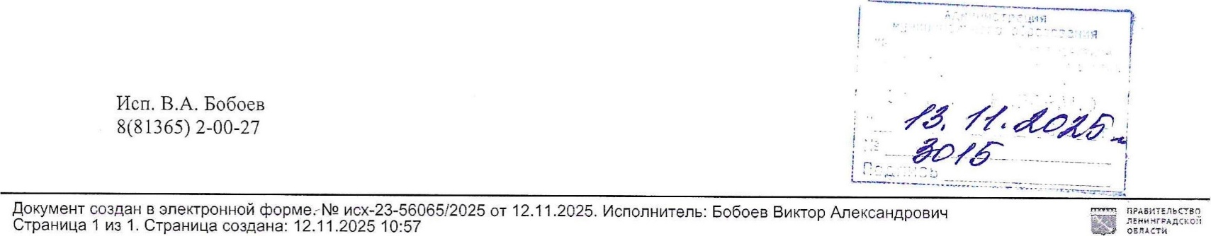

Выборгский район, г. Выборг, ул. Куйбышева, д. 13

ИМ. Машичеву
Телефон
E-mail: info@vodokanal-lo.ru
ОКПО 01488239 ОГРН 1167847156300 ул. Комсомольская, д.22,
инн / кпп 4703144282 / 470401001
12.11.2025 исхаз-56067/2025 г.п. Вознесенье, Подпорожский район, Ленинградская область, 187750
На № 1153 от 11.11.2025
adm-voznesene@yandex.ru
Уважаемый Иван Иванович!
В ответ на Ваше письмо от 11.11.2025 № 1153 (вх-92129/2025 от 11.11.2025) о предоставлении информации о возможности подключения (технологического присоединения) к инженерным сетям (водоснабжения, водоотведения) ГУП «Леноблводоканал» участка с кадастровым номером:
:
762,
расположенного по адресу: Ленинградская обл., Подпорожский р-н, Вознесенское городское поселение, г.п. Вознесенье, Школьная набережная , земельный участок № 21 , для индивидуального жилищного строительства, сообщаю.

Техническая возможность подключения (технологического присоединения) по вышеуказанному адресу отсутствует, в связи с отсутствием сетей централизованного холодного водоснабжения и водоотведения, находящихся в хозяйственном ведении ГУП «Леноблводоканал».

Заместитель генерального директора по производству-главный инженер
исх-2З-56067/2О25
09:37
злеу.ф.зннсгсдокумента. подписанного хранится Б Межведомстзанндй х„зтеиа электронного
Правитель;тва Ленинградской области
СВЕДЕНИЯ О СЕРТИФИКАТЕ ЭП СВ. Петров
Сертификат. 00925BE08B2E3CBOOF4D5743COF3)41069
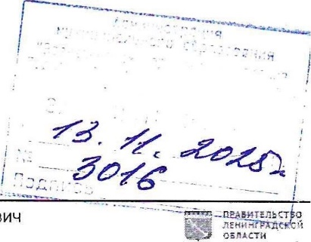
Владелец: Петров Станислав Викторович Действителен с 12-02-2025 до 06-12-2026

Выборгский район, г. Выборг, ул. Куйбышева, д. 13
Телефон И.И. Машичеву
E-mail: info@vodokanal-lo.ru
ОКПО 01488239 ОГРН 1167847156300 ул. Комсомольская, д.22, инн / кпп 4703144282 / 470401001
г.п. Вознесенье, Подпорожский район,
12.11.2025 № исхаз-56069/2025 Ленинградская область, 187750
На № 1154 от 11.11.2025
adm-voznesene@yandex.ru
Уважаемый Иван Иванович!
В ответ на Ваше письмо от 11.11.2025 № 1154 (вх-92131/2025 от 11.11.2025) о предоставлении информации о возможности подключения (технологического присоединения) к инженерным сетям «(водоснабжения, водоотведения) ГУП «Леноблводоканал» участка с кадастровым номером: 47:05:0701001:282, расположенного по адресу: Ленинградская обл., Подпорожский р-н, Вознесенское городское поселение, д. Володарская, ул. Никольская , земельный участок № 32 г для ведения личного подсобного хозяйства, сообщаю.
Техническая возможность подключения (технологического присоединения) по вышеуказанному адресу отсутствует, в связи с отсутствием сетей централизованного холодного водоснабжения и водоотведения, находящихся в хозяйственном ведении ГУП «Леноблводоканал».

Заместитель генерального директора по производству-главный инженер
ПОГеПИННИК документа, подписанного хранится Межведсмсгвеннсй системе электронн•го докумгнтообсрста ПравительстваЛенинградской области
СВЕДЕНИЯ О СЕРТИФИКАТЕ ЭП
Сертификат: ООЭ25ВЕОВВ2ЕЗСВООЕ4Ђ574ЗСОЕЗ)4 СВ. Петров
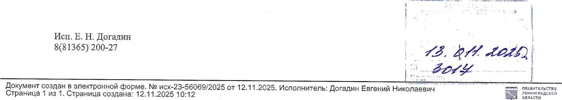
Владелец: Петров Станислав Викторович Действителен с 12-09-2025 до 06-12-2026


Выборгский район, г. Выборг, ул. Куйбышева, д. 13

И.И. Машичеву
Телефон
E-mail: info@vodokanal-lo.ru
ОКПО 01488239 ОГРН 1167847156300 ул. Комсомольская, д.22,
инн / кпп 4703144282 / 470401001
гл. Вознесенье, Подпорожский район,
13.11.2025 № исхаз-56199/2025 Ленинградская область, 187750
На № 1155 от 11.11.2025
adm-voznesene@yandex.ru
Уважаемый Иван Иванович!
В ответ на Ваше письмо от 11.11.2025 № 1155 (вх-921З4/2025 от 11.11.2025) о предоставлении информации о возможности подключения (технологического присоединения) к инженерным сетям (водоснабжения, водоотведения)
ГУП «Леноблводоканал» участка с кадастровым номером: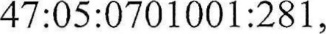
расположенного по адресу: Ленинградская обл., Подпорожский р-н, Вознесенское городское поселение, д. Володарская, ул. Никольская , земельный участок № 1 а, для ведения личного подсобного хозяйства, сообщаю.
Техническая возможность подключения (технологического присоединения) по вышеуказанному адресу отсутствует, в связи с отсутствием сетей централизованного холодного водоснабжения и водоотведения, находящихся в хозяйственном ведении ГУП «Леноблводоканал».

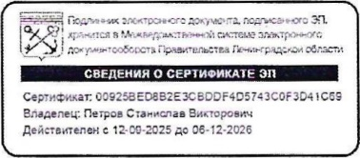
Заместитель генерального директора по производству-главный инженерСВ. Петров
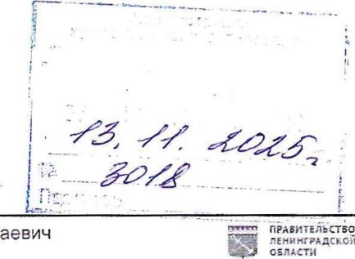
иск-23-56199/2025
10:15

Общество с Ограниченной Ответственностью

МНИЛА“
Юридический адрес: 87780, Ленинградская обл., г. Подпорожье, пр-Кт Ленина, д.б8а
Фактический адрес: 87780, Ленинградская обл., г. Подпорожье: пр-кт Ленина, д.б8а тел. 2-18-54, факс 2-55-96, код 813 65, ИНН 471 1004602 КПП 4711 ОКПО 43506810
ОКВЭД 02.01. ОГРН 102470 6 [6048, р/с 40702810055430130830 Северо-Западный банк Сбербанка РФ
г. Санкт-Петербург, к/сч ЗО 8 [0500000000653 БИК 044030653
Адрес элекаронной почты: ooonila@yandex.ru
2025 г. № главе АМО
«Вознесенское городское поселение
Подпорожского муниципального района
Ленинградской области» ИМ. Машичеву Уважаемый Иван Иванович !
Общество с ограниченной ответственностью «НИЛА» в ответ на Ваш запрос № 1158 от 11.11.2025 г., сообщает, что на земельны участках, расположенных по адресам:
Российская Федерация, Ленинградская область, Подпорожский муниципальный район, Вознесенское городское поселение, гл, Вознесенье, Школьная набережная, земельный участок ;
Российская Федерация, Ленинградская область, Подпорожский муниципальный район, Вознесенское городское поселение, г. п. Вознесенье, Школьная набережная, земельный участок г;
- Российская Федерация, Ленинградская область, ПОДПОРОЖСКИЙ муниципальный район, Вознесенское городское поселение, д. Володарская, ул. Никольская, земельный участок №З2г;
- Российская Федерация, Ленинградская область, Подпорожский муниципальный район, Вознесенское городское поселение, д. Володарская, ул. Никольская, земельный участок а;
- Российская Федерация, Ленинградская область, Подпорожский муниципальный район, Вознесенское городское поселение, г. п, Вознесенье, ул. Садовая, земельный участок N22 з;
Российская Федерация, Ленинградская область, Подпорожский муниципальный район, Вознесенское городское поселение, д. Соболевщина, ул. Сретенская, земельный участок Л^{Г}220а отсутствуют сети инженерно-технического обеспечения (теплоснабжения);
В связи с этим подключение (технологического присоединения) объектов на территории нет возможности,
Заместитель директора
000 «НИЛА» Н.Н. Бужинская
